Nama : Fauzi

Nim : 04314010



**TELKOM STORAGE**

**Apa itu Telkom storage**

Layanan TelkomCloud merupakan bagian dari layanan cloud computing Telkomsigma yang memungkinkan pelanggan mendapatkan sumber daya komputasi (compute) dan penyimpanan data (storage) melalui jaringan Internet maupun private WAN.

**Fungsi Telkom Storage**

Untuk menyimpan suatu data, foto atau lagu dalam bentuk soft file kita melalui jaringan Internet maupun private WAN, tanpa harus menggunakan memori atau layanan seperti hardware lainnya.

**Bagaimana cara mengakses Telkom Storage..?**

**Di sini saya akan memberikan Tutorial mengakses Telkom Storage pada Android**

1. Langkah pertama masuk ke aplikasi playstore lalu ketikkan pada kolom pencarian “mobile cloud” kemudian klik tombol button INSTAL ,, tunggu proses instalasi hingga selesai.

* loh koq mobile cloud…?
* Katanya yang mau di bahas tentang Telkom Storage…?
* Sebelum saya masuk ke Telkom Storage di sini saya membutuhkan Mobile Cloud untuk proses pendaftaran akun supaya bisa connect ke aplikasi Telkom Storage.

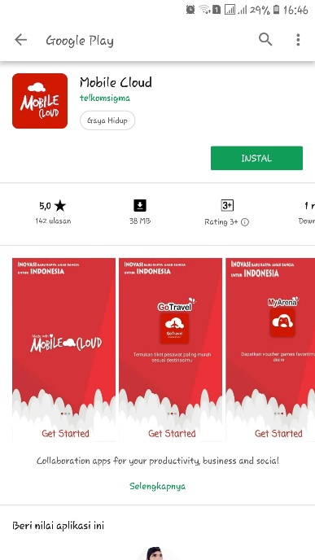

1. Berikut ini adalah tampilan sambutan dari aplikasi nobile cloud, halaman ini meminta izin untuk mengakses data dari contact dan lainnya. Di sini terserah anda mau menolak atau mengizinkan untuk mengakses contact dan yang lain.

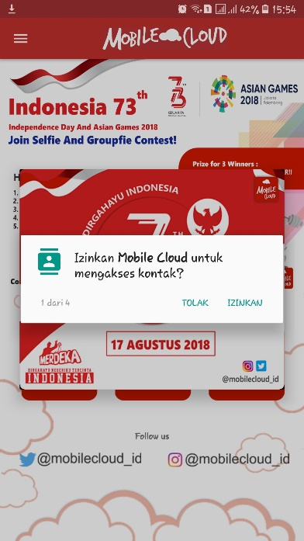

1. Halaman selanjutnya pada pojok kiri atas klik tombol dashboard, kemudian tampil beberapa fitur dari dashboard tersebut

* Register untuk registrasi data akun anda (membuat akun baru)
* Login jika sudah punya akun
* Reset password untuk merubah password yang syudah punya akun

Di sini pilih register untuk pengguna baru dari aplikasi ini.

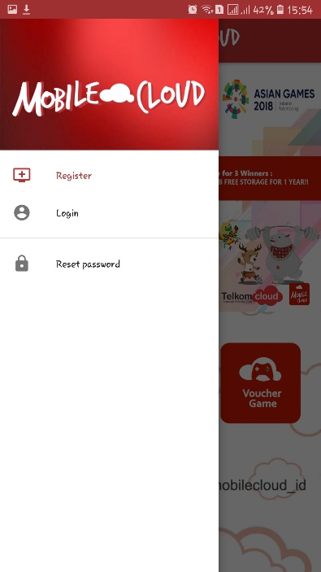

1. Pada halaman Register di wajibkan untuk mengisi data Nama, email, no.hp, password dan confirm password.

Jika data sudah di isi semua dengan benar, kemudian klik tombol button REGISTER.

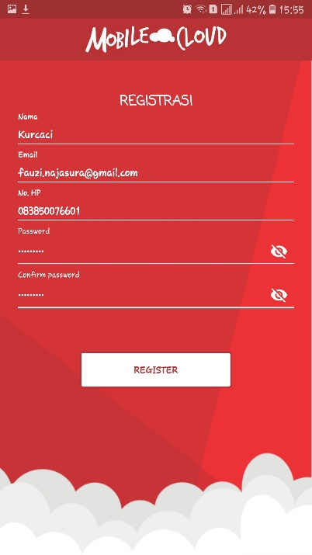

1. Halaman selanjutnya di suruh memasukkan kode verifikasi sms yang di kirim ke no.hp anda yang telah di daftarkan pada registrasi di atas.

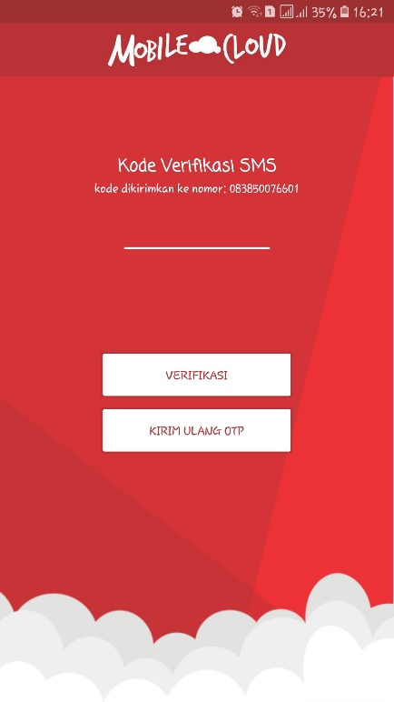

1. Setelah sukses memasukkan kode verifikasi dengan benar kemudian akan tampil halaman LOGIN silahkan masukkan email dan password yang telah di daftarkan tadi.

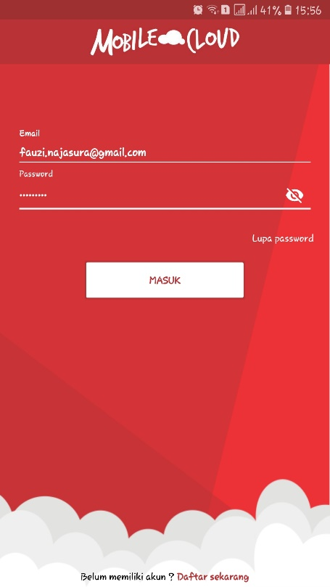

1. Setelah berhasil memasukkan email dan password dengan benar maka akan tampil pada halaman utama pada account mobile cloud, pada halaman ini tersedia tiga menu yakni:

* STORAGE
* TRAVEL
* Voucher game

Di sini klik menu STORAGE karna di sini akan mengakses Telkom Storage

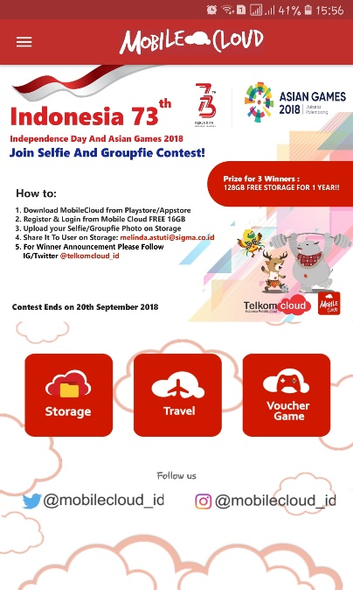

1. Selanjutnya kita akan di arahkan ke halaman playstore dengan tampilan aplikasi Telkom Storage kemudian klik INSTALL tunggu hingga proses penginstalan selesai.

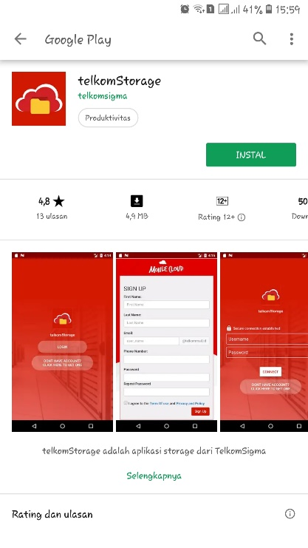

1. Setelah proses instalasi selesai buka aplikasi Telkom Storage, pada tampilan awal aplikasi ini juga meninta ijin untuk mengakses data anda klik skip atau lanjut.

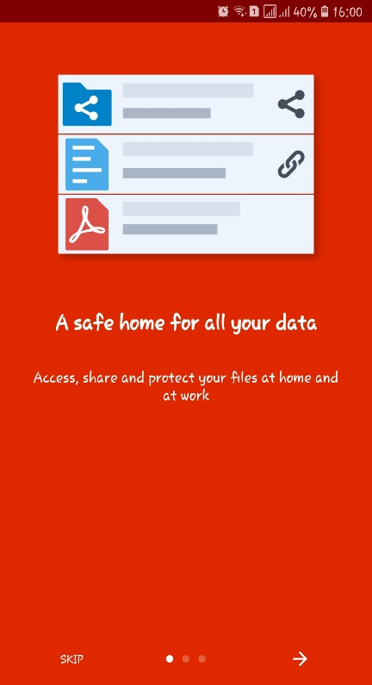

1. Halaman utama pada aplikasi Telkom Storage yakni hanya logo dan tombol button logi silahkan klik tombol button LOGIN

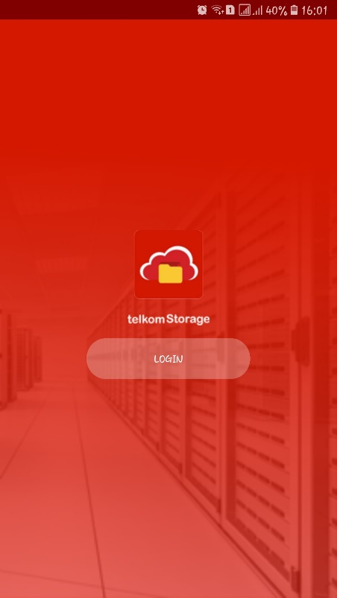

1. Silahkan masukkan username/ email dan password yang telah terdaftar pada “mobile cloud” lalu klik CONNECT

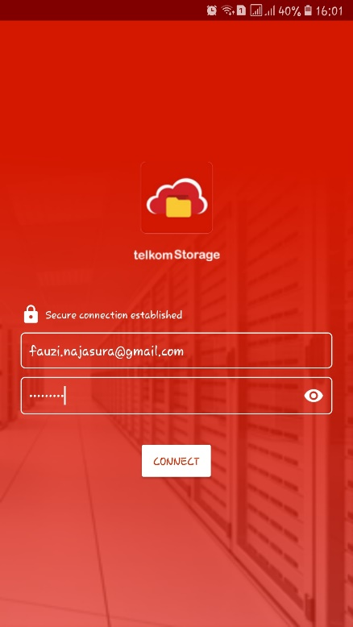

1. Halaman utama dari akun Telkom Storage yakni putih mulus bersih bersinar kinclong hanya ada dua tombol yakni dashboard yang terletak di pojok kiri atas dan (+) pada pojok kiri bawah.

Pada dashboard ada beberapa fitur menu yang bisa di akses, info profile akun, all files, shared dan lainnya.

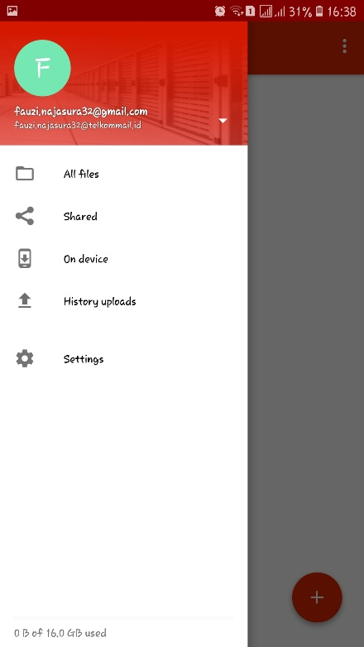

1. Pada tombol menu (+) di halaman pojok kiri bawah tersedia 3 fitur menu

* Upload untuk mengupload file, mulai dari foto, video dan lainnya
* Content from other apps
* New folder untuk membuat folder baru pada halaman Telkom Storage

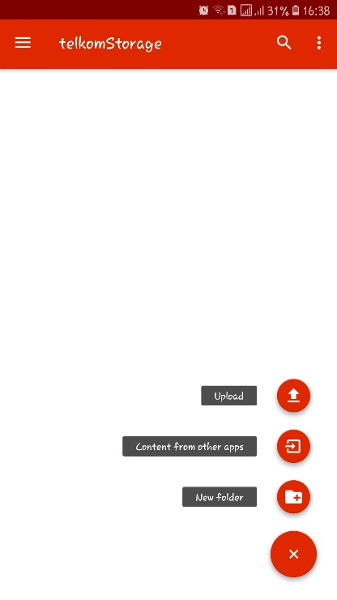

1. And then inilah hasil file yang telah di upload pada Telkom Storage.

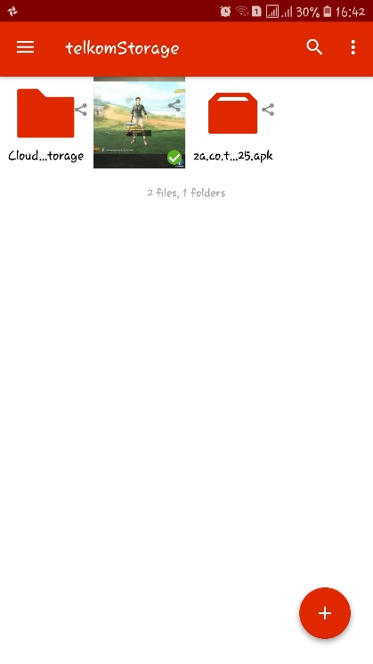

**Sekian**